Sei ore di grande spettacolo per accogliere il nuovo anno
Musica con i finalisti di X Factor, magia e comicità sul palco di piazza Castello

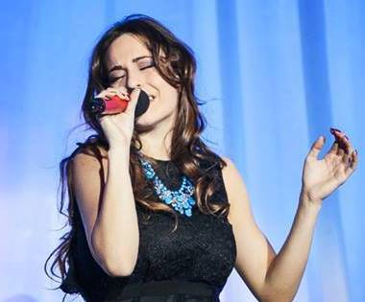  Aba | Sei ore di grande spettacolo. Musica, divertimento, gag e risate per accogliere e accompagnare l’arrivo del nuovo anno. Sono questi gli ingredienti dello spettacolo che si terrà nel grande palco che sarà allestito in Piazza Castello. Alle 21.30 si comincia con la musica. Sei musicisti, che durante l’anno accompagnano i concerti di alcuni dei più famosi cantanti italiani, accompagneranno con la loro musica le esibizioni di due giovani e talentuosi cantanti, già finalisti di X Factor, Aba e Fabio Santini.

Se Aba è attualmente protagonista di un Christmas Tour che fa tappa in tutta Italia, Fabio Santini ha appena pubblicato il suo terzo singolo inedito, Senza vento né aquiloni, che traccia i confini dell’intero album d’esordio, previsto per i primi mesi del 2016. Saranno loro, con musica e canzoni, ad accompagnarci fino alle 23.30 quando sul palco arriverà il cast di Makkeroni - impegnato dalle 21.15 nello spettacolo in Sala Estense - per uno sfavillante countdown. | 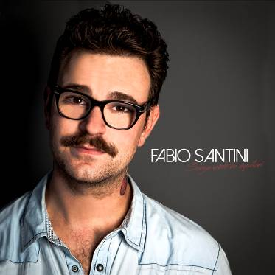

La serata presentata da Laura Sottili, insieme a Roberto Ferrari e Corrado Boldi, continuerà con l’esibizione del rumorista Alberto Caiazza, che ha spopolato nell’ultima edizione televisiva di “Tú sí que vales” di Canale 5. Insieme a lui la performance di Sasselles Show, un gruppo di scatenate e bellissime ballerine che spaziano dal can can alle esibizioni circensi: con loro vivremo l’emozionante countdown che ci accompagnerà al nuovo anno. Da mezzanotte fino alle 3 del mattino, direttamente da Radio International, dj set con la musica di Sandro Manzali e il vocalist Nuccio.
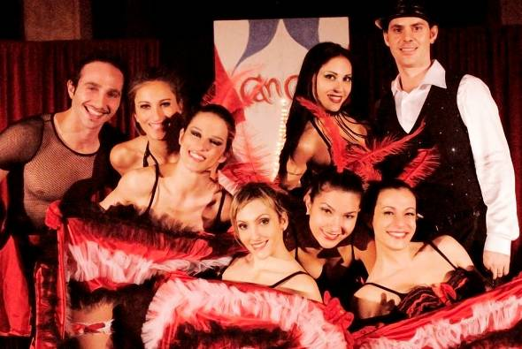

E alla Sala Estense Makkeroni per tutti
Si potrà attendere “al caldo” la fine dell’anno con uno show magico, ironico e divertente

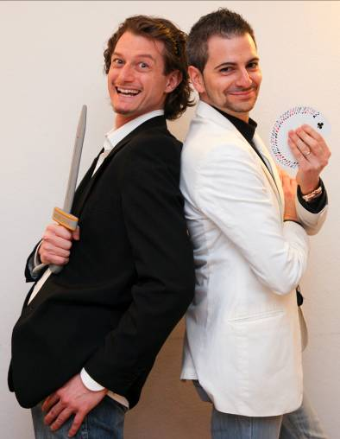  Boldi e Ferrari | E questa un’altra delle tante novità che l’Ati composta da Delphi International, Made Eventi e Sapori DaMare ha pensato per la notte di Capodanno. Chi vuole attendere l’incendio del Castello “al caldo”, può farlo partecipando allo show che a partire dalle ore 21.15 si terrà alla Sala Estense in piazza Municipale. Makkeroni a Capodanno, Makkeroni tutto l’anno, frutto della collaborazione con Stileventi la società che organizza il format Makkeroni, la sera del 31 dicembre in versione completamente rinnovata nel cast e negli show, ma sempre all’insegna del divertimento e dell’ironia. Aprirà lo spettacolo l’esibizione di Aba e Fabio Santini. Poi lo spettacolo passerà nelle mani di Roberto Ferrari, ideatore del Novembre Magico che in collaborazione con Corrado Boldi, condurrà l’evento.

Fra le esibizioni molto attesa e divertente quella di Alberto Caiazza. Il suo è un cabaret davvero esilarante. E’ infatti un imitatore di suoni e rumori, che con la voce riesce a riprodurre in maniera incredibile e divertente. Bellezza, abilità e divertimento sono le componenti del Sasselles Show, un gruppo di bravissime artiste che ci faranno ballare con i ritmi della bella epoque, alternando performance circensi tra le quali il carillon vivente e l’incredibile contorsionismo di una donna che riesce ad entrare dentro una piccolissima scatola di vetro. Il biglietto d’ingresso costa 20 euro, per i bambini con posto a sedere 10, gratis i piccoli o quelli in passeggino. | 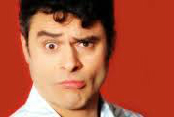  Alberto Caizazza

Un incendio del Castello del tutto nuovo e suggestivo
Venti minuti di musica e spettacolo, emozione e adrenalina per cominciare il 2016

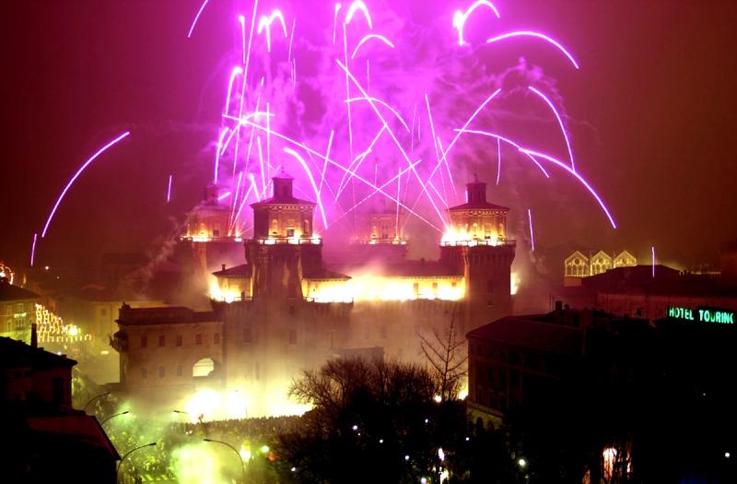 | Venti minuti di fuoco e fiamme. Lo spettacolo di Capodanno più apprezzato e conosciuto d’Italia. Trentamila persone che si troveranno nella piazze attorno al Castello per festeggiare il nuovo anno. Subito dopo la mezzanotte del 31 dicembre, lo spettacolo di fuochi che incendierà il Castello Estense.
Quest’anno lo show è stato affidato alla Parente Fireworks per la regia di Giuliano Sardella, uno dei più grandi registi di spettacoli piroteatrali d’Europa. Per intenderci suo è stato anche lo spettacolo pirotecnico che ha chiuso il 31 ottobre scorso l’Expo di Milano. Sei brani di musica, che spazieranno dalla lirica, alla classica, alla moderna, faranno da colonna sonora dello show, che si avvarrà del supporto tecnico di Suono e Immagine. Meno botti, meno esplosioni, ma più suggestioni. Uno spettacolo che partirà dalle torri del Castello, con cascate di fuoco dalle balconate, lingue infuocate che sorgeranno dell’acqua. Un gioco di colori che si armonizzano con l’architettura di uno dei Castelli più celebri d’Italia.
Per il pubblico saranno a disposizione anche tre maxi schermi che permetteranno di seguire l’evento in diretta, posizionati rispettivamnete in piazza Savonarola, in piazza Castello e in largo Castello. Immancabile la diretta di Telestense.

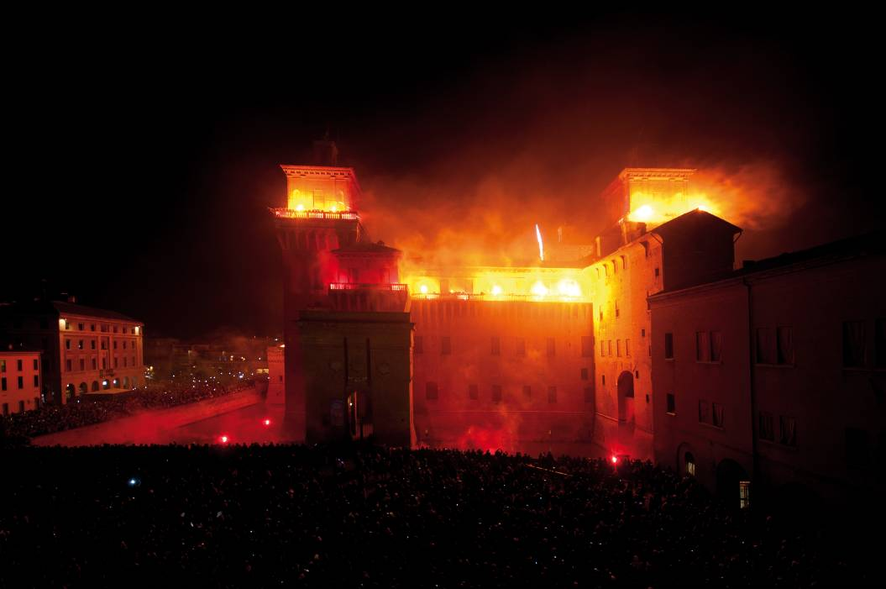

Cene, apericene e gran buffet: il Capodanno si aspetta a tavola
Tutto esaurito per i cenoni di San Silvestro, il 96% degli ospiti arriva da fuori provincia

In tantissimi hanno scelto di passare l’ultima sera dell’anno attorno ad un tavolo imbandito, partecipando ai vari cenoni fra una ricchissima offerta di menù a tema, predisposti dallo chef Mauro Spadoni. Tutti menù della tradizione, che passano dalla salamina al “mandurlin dal pont”, dai cappelletti in brodo di cappone alla tenerina ai vini del Bosco Eliceo: un modo per promuovere i nostri prodotti tipici, facendo conoscere ai commensali – il 96% di essi viene da fuori provincia - le nostre eccellenze eno-gastronomiche, perché la promozione non riguardi solo il Capodanno ma l’intero territorio.
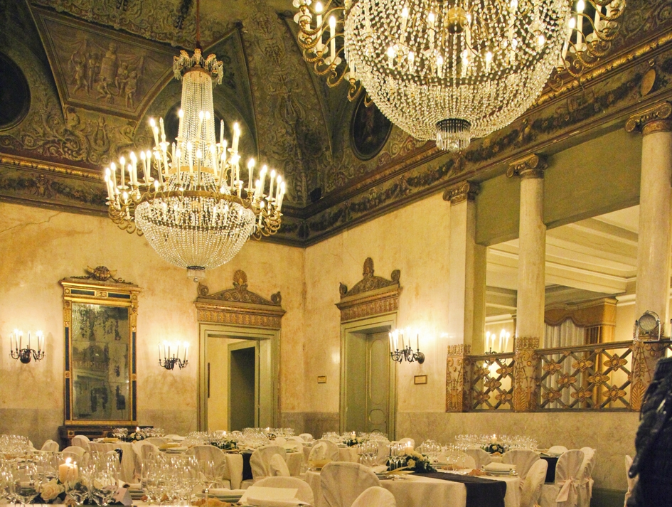 | Si comincia dal Ridotto del Teatro Comunale dove andrà in scena (o in tavola) il cenone ispirato alla Belle Époque. Un omaggio all’epoca di Boldini e De Pisis con ovviamente spettacoli a tema con una scatenata esibizione di can can stile Moulin Rouge. In Castello, invece, negli Imbarcaderi ci saranno le cene dal titolo “A tavola col principe”. E il principe sarà davvero seduto a tavola, poiché gli ospiti saranno accolti all’entrata del Castello dagli armigeri del Ducato Estense in divise d’epoca e poi dalla Corte Ducale che si esibirà in uno spettacolo all’interno del cortile del Castello, offerto dai figuranti del Palio di Ferrara.

Due invece i Gran buffet. Il primo alla Caffetteria del Castello, per chi ama le atmosfere medievali di una delle corti più celebrate e raffinate d’Europa, l’altro nella meravigliose sala affrescate di Palazzo Muzzarelli-Crema, che per la prima volta si apre ai visitatori del Capodanno. Altra novità assoluta il Cenon d’Este, che si terrà a Palazzo della Racchetta, le cui origini risalgono addirittura al medioevo, attorno al XIII secolo. Ci sono poi due apericena, il primo nella Caffetteria del Castello Estense, il secondo a Palazzo Muzzarelli Crema.  E ancora fra le novità il Primo pranzo, un lunch che si terrà nella Caffetteria del Castello Estense alle ore 13 dell’1 gennaio. Per i “superstiti” dei bagordi notturni o per chi, il primo dell’anno, proprio non ha voglia di mettersi a cucinare. | 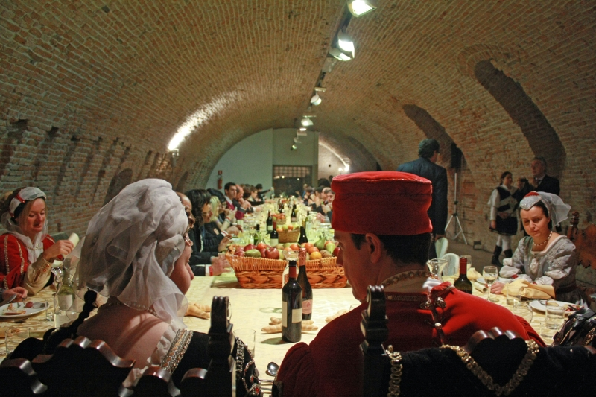  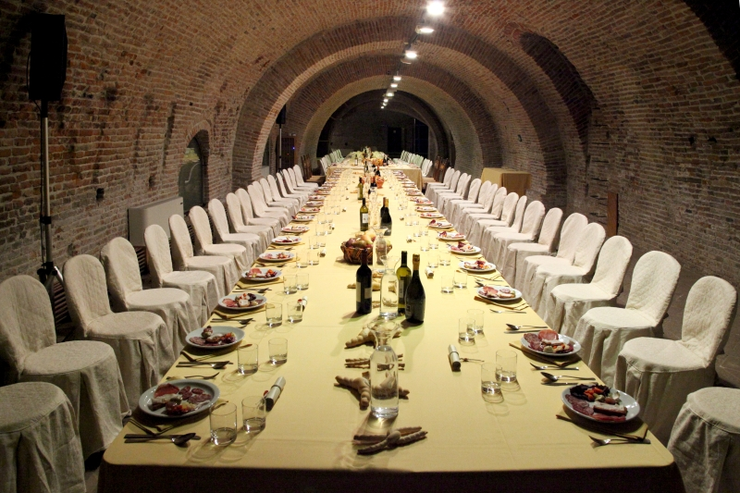

CAPODANNO A FERRARA

ORGANIZZAZIONE, COMUNICAZIONE E UFFICIO STAMPA
ATI Delphi International, Made Eventi, Sapori da Mare

DIREZIONE PROGETTO
Riccardo Cavicchi

DIREZIONE ARTISTICA
Alessandro Pasetti

RESPONSABILE EVENTI ENOGASTRONOMICI
Mauro Spadoni

PROGETTAZIONE E DIREZIONE CANTIERI
Studio Sigfrida - Paolo Vettorello, Federica Poggi

COORDINAMENTO ARTISTI
Rossano Scanavini

SPETTACOLO PIROTECNICO
Parente Fireworks – direzione artistica di Giuliano Sardella

SPETTACOLO “MAKKERONI” SALA ESTENSE
Stileventi – Roberto Ferrari e Corrado Boldi

GRAN GALA DELLA BELLE EPOQUE
Sasselles show
Luigi Sidero

IMBARCADERI DEL CASTELLO ESTENSE
Corte Ducale del Palio di Ferrara

SPETTACOLO “ASPETTANDO MEZZANOTTE”
Produzione Fabrizio Brocchieri con Aba e Fabio Santini

SERVIZIO SICUREZZA
Top Secret

SERVICE AUDIO-LUCI
Suono e Immagine

RADIO PARTNER
Radio International

TV PARTNER
Telestense

PROGETTO SOSTENIBILITÀ
Punto tre – Cesare Buffone e Andrea Malduca

